Comparación de los tiempos de ejecución

1 Ordenador:
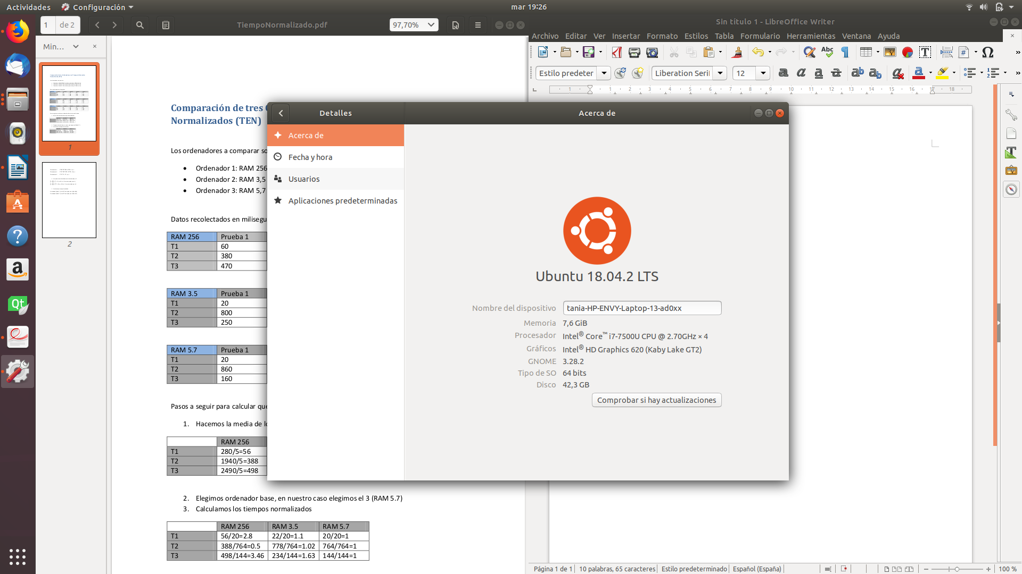

2 Ordenador:
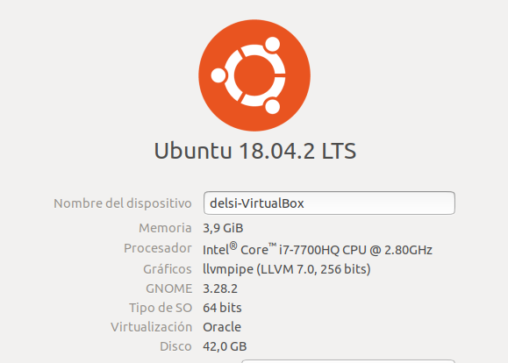

Datos recopilados ALGORITMO DE ORDENACIÓN :

ORDENADOR 1
Tiempo 1: 0.262719 s
Tiempo 2: 0.261074 s
Tiempo 3: 0.261074 s
Tiempo 4: 0.261074 s
Tiempo 5: 0.261074 s
Media: 0.261316 s

ORDENADOR 2
Tiempo 1: 0.262434 s
Tiempo 2: 0.259876 s
Tiempo 3: 0.259495 s
Tiempo 4: 0.276852 s
Tiempo 5: 0.267015 s
Media: 0.265134 s

Datos recopilados CAMBIO DE COLOR EN UNA IMAGEN:

ORDENADOR 1
Tiempo 1: 0.022677 s
Tiempo 2: 0.017686 s
Tiempo 3: 0.017625 s
Tiempo 4: 0.017652 s
Tiempo 5: 0.017557 s
Media: 0.0186394 s

ORDENADOR 2
Tiempo 1: 0.086314 s
Tiempo 2: 0.083344 s
Tiempo 3: 0.083995 s
Tiempo 4: 0.08494 s
Tiempo 5: 0.083666 s
Media: 0.0844518 s

